GUÍA DE MODELO DE FACTURACIÓN

SAROA S.A.S.
Bogotá, 15 de enero de 2025

NUESTRO COMPROMISO
En SAROA S.A.S. ofrecemos soluciones flexibles que se adaptan a sus necesidades específicas y objetivos de negocio. Nuestro compromiso es brindarle alternativas que respondan de manera adecuada y oportuna a los desafíos de su organización.

NUESTROS SERVICIOS

MELMAC
Transformación documental digital
MELMAC es nuestro servicio documental que reduce significativamente los tiempos operativos de sus procesos tradicionales basados en papel. La plataforma autentica digitalmente sus documentos y almacena su información de manera segura, manteniéndola disponible en cualquier momento.

DESARROLLO A LA MEDIDA
Su visión, nuestro código
Nuestro laboratorio de innovación digital convierte sus ideas en soluciones tecnológicas personalizadas. Con una estructura ágil y efectiva, creamos software de alta calidad, entregado en los tiempos acordados y bajo estrictos estándares de seguridad.

PLANES MELMAC DOCS
Ofrecemos cinco planes especializados para adaptarse a sus necesidades:
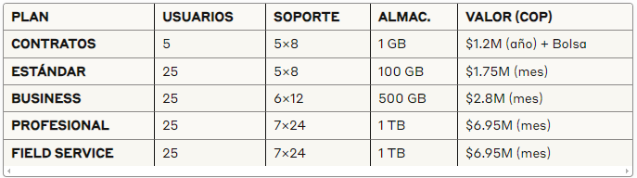
Módulos incluidos:
- Contratos: Recibidos, documentos, roles
- Estándar: Recibidos, documentos, informes, roles
- Business: Estadísticas, Flujos, Recibidos, Mi unidad, Listas, documentos, informes, roles
- Profesional: Business + visitas
- Field Service: Profesional + gestión documental en campo (usuario Móvil)
Base de datos:
- Melmac DOCS (Contratos, Estándar, Business)
- Segmentada para el cliente (Profesional, Field Service)
Nota: Todos los valores están expresados en pesos colombianos (COP). Las actualizaciones son ilimitadas en todos los planes. La implementación y capacitación se determina según sus necesidades específicas.

TRANSACCIONES Y BOLSAS DE RECURSOS

¿Qué son las transacciones?
En MELMAC DOCS, una transacción puede ser:
- Un documento procesado
- Una firma electrónica
- Una consulta en listas restrictivas
- Una verificación en ANI (Registraduría)
- Una dirección normalizada para puntos fijos

Características de nuestras bolsas de recursos
- Precios optimizados: Cada bolsa aplica el valor mínimo de las escalas de precio para cada tipo de transacción
- Flexibilidad total: Combine e integre diferentes tipos de transacciones según sus necesidades
- Sin caducidad: Las transacciones adquiridas no tienen fecha de vencimiento
- Continuidad garantizada: Al finalizar su contrato, puede seguir usando sus transacciones remanentes con el plan "Contratos"
- Personalización: Podemos ajustar la cantidad de transacciones si su volumen está en un rango intermedio

Tipos de bolsas disponibles

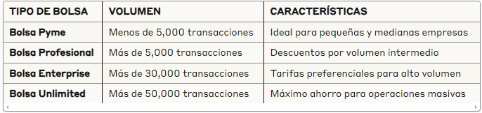

PRECIOS POR TIPO DE TRANSACCIÓN

1. Documentos
Importante: Si un documento incluye una firma avanzada, no se cobra el valor del documento. Solo se cobra por documento diligenciado y firmado.
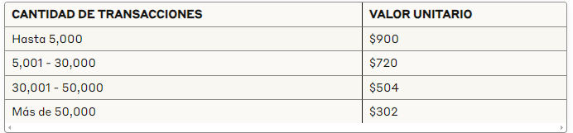
2. Firmas Electrónicas
Ofrecemos diferentes niveles de seguridad según sus necesidades:

Firmas Simples
- Firma Manuscrita Digital: Incluida sin costo adicional
- Firma OTP CORREO: Incluida sin costo adicional

Firmas Avanzadas

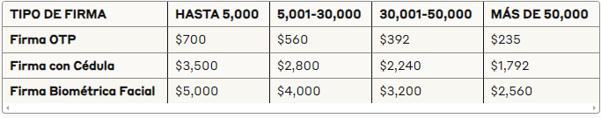

Ejemplo: Para 3,000 firmas con validación de cédula, el valor unitario es $3,150, resultando en un total de $9,450,000. Si prefiere firmas biométricas faciales, el valor unitario sería $5,700, con un total de $17,100,000.

3. Consultas a Listas Restrictivas



Fuentes incluidas: Más de 50 fuentes oficiales como ONU, OFAC, listas PEP, Procuraduría, Contraloría, Rama Judicial, SuperSociedades, entre otras. Cumple LAFT, SARLAFT y SAGRILAFT

4. Consultas ANI (Registraduría Nacional)
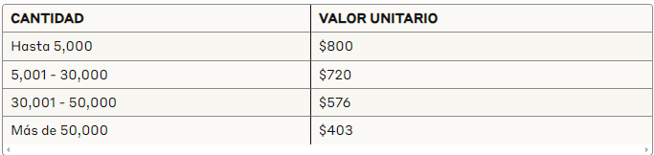

Datos consultados: Nombres, apellidos, número de cédula, fecha de expedición y estado de la persona.

5. Normalización de Direcciones
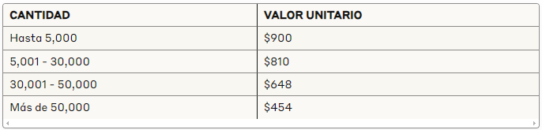

MODELO DE BOLSA DE RECURSOS
Para optimizar su inversión, operamos bajo un modelo de bolsa de recursos que funciona así:
- Usted adquiere una bolsa según su volumen estimado mensual
- SAROA S.A.S. realiza un cierre mensual del consumo
- Descontamos de su bolsa las transacciones utilizadas (documentos, firmas, verificaciones)
Ejemplo: Con una bolsa de $7,000,000, mensualmente se descuentan los servicios consumidos según las tarifas correspondientes a su volumen, permitiéndole aprovechar economías de escala.

DESARROLLO A LA MEDIDA
Nuestro servicio se basa en horas de trabajo especializadas que se adaptan a sus necesidades:

Modalidad por Hora
- Valor hora estándar: $208,415
- Incluye: Levantamiento, estructuración, codificación, testeo e implementación

Bolsas de Horas con Descuento

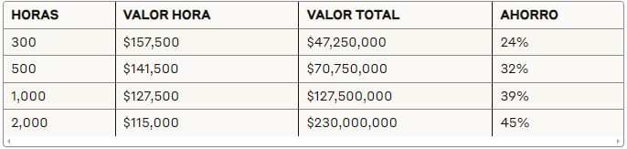

Beneficios adicionales:
- Sin vencimiento: Las horas adquiridas no caducan
- Seguimiento transparente: Aprobación de horas cada dos semanas
- Facturación ordenada: Relación de horas el primer día hábil de cada mes
- Flexibilidad total: Aplicable a estructuración, arquitectura, pruebas, despliegue, soporte o desarrollo

¿CÓMO EMPEZAR?
Estamos listos para diseñar la solución que mejor se adapte a sus necesidades. Contáctenos para una demostración personalizada y una cotización ajustada a su organización.
Todos los valores están expresados en pesos colombianos (COP).

